附件5：

重庆市铜梁区2022年上半年公开招聘事业单位工作人员考生新冠肺炎疫情防控
告知书

各位考生：
为进一步做好“外防输入、内防反弹”常态化疫情防控工作，保障考生身体健康和生命安全，根据我区重点地区来铜返铜人员管控政策，切实做好我区各类现场考试考核期间新冠肺炎疫情防控工作，保障考生和考务工作人员身体健康，现将疫情防控相关工作要求如下：
1.本地考生应在考前自行更新“渝康码”，市外考生到渝后立即自行申请“渝康码”，并开展自我健康观察，考前14天，不前往国内疫情中、高风险地区，不出国（境），避免参加聚集性活动，所有考生参加考试时须持“渝康码”绿码。
2.对国内高、中风险区和外省（市、区）确定的特定时段、特定空间高风险人群，原则上不允许参加本次考试；对中、高风险地区所在县（市、区、旗）其它低风险区来渝返渝人员，实行14天居家隔离医学观察，完成5次核酸检测，结果阴性的方可参加考试；对中、高风险地区所在地市的其他县（市、区、旗）来渝返渝人员，及出现本地病例，但未划定中高风险区的地市来渝返渝人员，需提供48小时内核酸检测证明。所有自外地来渝考生到达铜梁后，须立即通过扫描文件后“社区报告二维码”主动报备，报备内容必须真实准确，不可隐瞒报备信息，并于抵渝后24小时内完成1次核酸检测，结果阴性的方可参考。
所有境外回国后返铜来铜人员须满足集中隔离满21天并完成进行核酸检测后方可参考。
疫情防控措施根据国内疫情动态及重庆市疫情防控排查管控工作要求作动态调整。
3.考试当天，考生须在考场门口出示“渝康码”，由疫情防控工作人员查验健康码，同时查看通信大数据行程卡，现场测量体温（＜37.3℃）的考生方可进入考场。如当场发现非绿码的考生，请服从现场疫情防控人员安排，经现场医务人员确认有可疑症状的报考人员，不得进入考点。
4.如考生在参加考试考核过程中出现发热、持续性咳嗽、乏力等症状，应及时向考务工作人员报告，经现场医务人员确认为可疑症状的考生，应配合疫情防控及医务人员，救护车转送至定点医院发热门诊就诊。因上述情形被集中隔离医学观察或被送至医院发热门诊就诊的考生，不再参加此次考试考核，并视同主动放弃考试考核资格。
5.考试过程中，考生应自备一次性使用医用口罩或医用外科口罩，除身份确认需摘除口罩以外，全程佩戴口罩，做好个人防护；考生应自觉配合做好疫情防控工作，不得隐瞒或谎报旅居史、接触史、健康状况等疫情防控重点信息。
6.友情提示：微信小程序“重庆健康出行一码通”中“我的渝康码”已能提供行程信息、健康码信息，请通过小程序查询14天国内外行程，可证明自己是否经过中高风险地区。
请各位考生自觉按照以上要求做好近期健康检测，结合居住地疫情状况提前做好出行风险评估。因本地疫情防控需要使考生集中隔离未能参加考试的，视同主动放弃考试考核资格！如有必要请提前来铜主动申报并进行隔离医学观察。
请考生严格执行各级政府在疫情防控期间发布的各项决定、命令，诚信应考，对出现下列情形之一的，公安机关将依法严肃处理：①来自国内中高风险地区不主动申报、故意虚报或不自觉接受核酸检测的；②来自国（境）外、国内高风险地区不执行集中隔离政策或已被集中隔离又不遵守隔离规定的；③拒不配合防疫、检疫、强制隔离观察、隔离治疗、流行病学调查、消毒等情形的；④明知已感染或可能感染新型冠状病毒，故意进入公共场所或隐瞒情况与他人接触的。
疫情防控咨询电话：023-45695794（白天、夜间）。

社区报告二维码
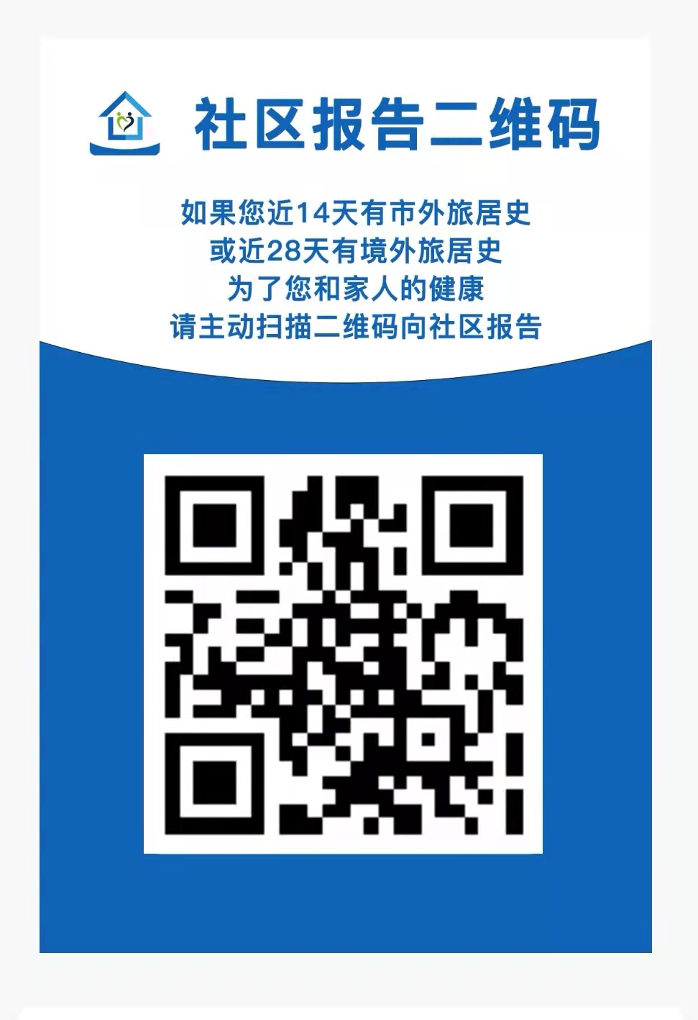

考生承诺书

本人已认真阅读《重庆市铜梁区2022年上半年公开招聘事业单位工作人员考生新冠肺炎疫情防控告知书》，知悉告知事项、证明义务和防疫要求。
在此郑重承诺：
1. 本人填报、提交和现场出示的所有信息（证明）均真实、准确、完整、有效，符合疫情防控相关要求，并自愿承担因不实承诺应承担的相关责任、接受相应处理。
2. 本人保证报名所提供的个人信息真实、准确、完整，不弄虚作假，不伪造、不使用假证明、假证书并完全符合报名要求。如因个人信息错误、缺失及所提供证明材料虚假造成的一切后果，由本人承担。
3. 本人承诺一旦确认参考，如因本人未认真阅读《简章》及报考职（岗）位要求和报名程序而导致报名失误或资格不符，以及因本人原因不能参考所产生的一切后果由本人承担。
4. 本人承诺遵守事业单位公招考试相关规定，诚信参考，如因违反相关规定而产生的一切后果由本人承担。
本人承诺将严格按照《重庆市铜梁区2022年上半年公开招聘事业单位工作人员考生新冠肺炎疫情防控告知书》相关要求做好自我防疫，并按要求参加考试，如有违背，产生一切后果自负！
请考生严格按照《告知书》要求做好疫情防控工作并申领“渝康码”和“通信大数据行程卡，具体申领方式，详见下图。

